INTENDENCIA DE FISCALIZACIÓN Y GESTION DE RECAUDACIÓN ADUANERA

DIVISION DE FISCALZIACION DEL SECTOR DE OTROS SERVICIOS Y OPERADORES

RESULTADO DE REQUERIMIENTO N° 2202-2010-SUNAT/3B2300

OPERADOR DE COMERCIO | : | ARIZONA CORP S.A.C.
DOCUMENTO DE IDENTIDAD | : | RUC N° 20480443871
DOMICILIO | : | Av. Santa Victoria N° 569 Int. 01 Urb. Santa Victoria Lambayeque - Chiclayo – Chiclayo.
REFERENCIA | : | Expediente N° 000-ADS0DT-2010-269523-0  Requerimiento N° 1756-2010-SUNAT/3B2300  Ficha de Programación N° 4083-2009
FECHA | : | Callao, 22 de Diciembre del 2010
________________________________________________________________________________
Me dirijo a usted por intermedio del presente a fin de hacer de su conocimiento, conforme a lo dispuesto por el Art. 9° del Reglamento del Procedimiento de Fiscalización de la SUNAT aprobado por D. S N° 085-2007-EF, el resultado del requerimiento de la referencia respecto al cumplimiento de las obligaciones de carácter tributario aduanero, en el régimen de Drawback, específicamente, de la Solicitud de Restitución N° 046-2009-13-000349, y de los descargos presentados por Uds. mediante el Expediente N° 000-ADS0DT-2010-269523-0 de fecha 22.11.2010, a pesar de que fue presentado en fecha posterior al vencimiento del plazo otorgado en el requerimiento de la referencia.

INCIDENCIA 1: Respecto al encargo de la producción

En lo referente a la verificación del cumplimiento del Art. 1° del D.S. N° 104-95-EF el cual establece que “son beneficiarios del Drawback las empresas productora-exportadoras, cuyo costo de producción haya sido incrementado por los derechos de aduana que gravan la importación de materias primas, insumos, productos intermedios y partes o piezas incorporados o consumidos en la producción del bien exportado..” , y en concordancia con lo indicado en el Art. 4° del D.S. N° 135-2005-EF el que indica que el costo de producción comprende: los materiales directos (materia prima) utilizada, mano de obra directa y los costos indirectos de fabricación , conforme a las normas que rigen el impuesto a la renta, por lo que de la revisión tanto a la documentación presentada por la empresa fiscalizada y por los prestadores del servicio de producción se evidenció lo siguiente:

Respecto al Sr. AGUIRRE ROMERO ARNALDO

La empresa fiscalizada entregó en fotocopia el Contrato de Prestación de Servicios celebrado con el Sr. AGUIRRE ROMERO ARNALDO (en adelante Sr. AGUIRRE), en el que se indica que el Sr. AGUIRRE presta los servicios de procesamiento, congelamiento y almacenamiento.

La empresa fiscalizada entregó en fotocopia la factura N° 0001-000146 de fecha 15.01.2009 por el servicio de Servicio de mano de obra, cocción, frio y almacenamiento de tentáculos, de los productos que fueron exportados mediante la DUA N° 46-2009-41-001034 (ver Cuadro N° 01).

Mediante notificación N° 67-2010-SUNAT/3B2300, se notificó al Sr. AGUIRRE a fin de solicitar información relacionada con el servicio prestado a la empresa fiscalizada por el cual se emitió la factura N° 0001-000146, sin que a la fecha haya dado respuesta alguna, siendo el mismo Sr. AGUIRRE el que recibió la notificación.

Al respecto, debemos indicar que el Sr. AGUIRRE en el PDT 662 “Declaración Pago Anual del Impuesto a la Renta 2008” no ha declarado inmuebles, maquinarias y equipos que puedan ser utilizados en su domicilio fiscal para el procesamiento, congelamiento y almacenamiento de 22,675.00 Kg productos hidrobiológicos, a fin de cumplir con el encargo de producción indicado en el contrato de Prestación de Servicio, entregado por la empresa fiscalizada.

El Sr. AGUIRRE, declaró como establecimiento anexo el local comercial ubicado en Mz. F2, Lt 06, A.H. San Francisco, Piura, Paita, Paita, sin que haya otro local anexo declarado como local de producción para realizar el procesamiento, congelamiento y almacenamiento de 22,675.00 Kg. productos hidrobiológicos, a fin de cumplir con el encargo de producción indicado en el contrato de Prestación de Servicio, entregado por la empresa fiscalizada.

El Sr. AGUIRRE no declaró en el PDT 662 “Declaración Pago Anual del Impuesto a la Renta 2008” ningun saldo de existencias es decir ni “Mercaderías”, “Productos Terminados”, “Subproductos, desechos y desperdicios”, “Productos en Proceso”, “Materias Primas y Auxiliares”, Envases y Embalajes” y “Suministros Diversos”, lo que evidencia que el Sr. AGUIRRE solo se dedica a la comercialización de productos mas no a la fabricación de éstos.

Por lo expuesto el Sr. AGUIRRE al no contar con un local de producción y mucho menos con maquinaria, siendo éstos elementos necesarios para cumplir con el supuesto encargo de producción de los productos exportados mediante la DUA N° N° 46-2009-41-001034, por lo que no se acredita el encargo de producción por parte de la empresa fiscalizada, incumpliendo con lo establecido en el Art. 1° y 13 del D. S. 104-95-EF, consecuentemente la empresa fiscalizada no puede acogerse al beneficio de restitución arancelaria respecto a los productos exportados que supuestamente fueron elaborados por el Sr. AGUIRRE y por los que éste emitió la factura N° 0001-000146, debiendo, la empresa fiscalizada, devolver lo indebidamente restituido mediante la Solicitud de Restitución N° 046-2009-13-000349 equivalente al importe de S/. 1,895.00 ((22,675.00 Kg x FOB venta por kilo US$ 0.35 x 8%) x 2.985 tipo de cambio) (ver datos en Cuadro N° 01)

Descargos Presentados por la empresa fiscalizada

“a):- Respecto al Contribuyente AGUIRRE ROMERO ARNALDO”

- “Con respecto a la primera observación, en el sentido de que el Contribuyente-Proveedor Aguirre Romero Arnaldo no ha contestado la Notificación N° 67-2010-SUNAT/3B2300 para que rinda información con el servicio prestado a favor de la recurrente, éste no constituye un elemento de juicio fehaciente ni contundente, ni acredita medio probatorio para determinar el supuesto de incumplimiento y/o violación con lo establecido en el artículo 1° y 13° del D.S. N° 104-95-EF, pues de lo actuado, se puede deducir que es una decisión unilateral el de concurrir o no a las comparecencias ante La División, no teniendo nada que ver la participación de terceras personas a dichos requerimientos, por lo que la premisa expuesta debe ser rechazada en todos sus extremos”.

- “Con respecto a la Segunda y Tercera observación detectada por La División, en el sentido el Contribuyente – Proveedor en sus Declaraciones Juradas por el Impuesto a la Renta 2008 no haya declarado Existencias y Activos que acredite el procesamiento , congelamiento, almacenamiento de productos hidrobiológicos, así como, no haya declarado saldo de existencias de mercaderías , subproductos, materias primas, suministros, entre otros, acredita o evidencia que solo se dedique a la comercialización de productos mas no a la fabricación de los mismos, éstos no tiene sustento ni asidero legal. Porque si bien La División desconoce la existencia de fabricación, si en cambio acepta que dicho proveedor se dedica a la comercialización. Consecuentemente, lo que se denota es que el Proveedor, aparentemente a incumplido con señalar los datos exactos consignados en su actividad declarada ante la Administración Tributaria- RUC, lo que no sucede lo mismo con relación a la recurrente, ya que las facultades discrecionales para determinar la fehaciencia de las operaciones declaradas le corresponde a La División y no al recurrente, las mismas que se encuentran enmarcadas en el Código Tributario aprobado por el D.S. N° 135-99-EF y modificatorias.

- “Que, de la exhibicionalidad de los Comprobantes de Venta emitidos por el recurrente se deduce la existencia de adquisición de bienes hidrobiológicos, consecuentemente existe costo computable, a pesar del incumplimiento aparente de requisitos formales, debiendo prevalecer el principio de primacía de lo sustancial antes que lo formal, lo que conlleva a que La División debe verificar la razonabilidad de la operación y de los costos y gastos, ya que no hacerlo no se cumplirá con el Principio que rige el Artículo 1° del D.S. N° 104-95-EF que establece los beneficiarios del Drawback para las empresas PRODUCTORAS-EXPORTADORAS”.

Posición de la Administración

Respecto a lo manifestado por la empresa fiscalizada, debemos indicar que de acuerdo con lo establecido en el artículo 1° de la Resolución Ministerial N° 195-95-EF, el beneficiario del régimen de Drawback debe acreditar la calidad de productor-exportador de la mercancía, esto es, que debe acreditar que produjo la mercancía en su totalidad y no solo una parte de ella, es decir, que participó en todas las etapas del proceso productivo ya que no corresponde distinguir donde la ley no distingue.

Que lo señalado en el párrafo anterior no afecta el derecho del beneficiario de acreditar su condición de productor de la mercancía cuando encarga parte o toda la producción a un tercero, en cuyo caso, el beneficiario se encuentra obligado a probar la prestación de dicho servicio de conformidad con el artículo 3° de la Resolución Ministerial N° 138-95-EF/15;

Que asimismo el Artículo 4° de la Resolución Ministerial 195-95-EF señala que la administración aduanera fiscalizará en forma aleatoria y posterior, el cumplimiento estricto de las obligaciones a cargo del solicitante. Para tal efecto las empresas productoras-exportadoras deberán contar con la documentación e información necesarias que sustenten la solicitud de restitución;

Por lo que, queda claro que para acceder al beneficio previsto en el D.S. N° 104-95-EF, el usuario del servicio aduanero debe acreditar el cumplimiento estricto de todos los requisitos establecidos en dicha norma así como de la Resolución Ministerial N° 138-95-Ef/15 y la Resolución ministerial N° 195-95-EF;

En consecuencia, el argumento vinculado a que las observaciones detectadas en la auditoría relacionadas con el servicio de producción corresponden a actos propios del Sr. AGUIRRE ROMERO ARNALDO, y que la responsabilidad de la empresa fiscalizada se limita a contratar el servicio de producción y que no se le puede obligar a verificar y efectuar labores propias de la administración, como exigir a los proveedores la entrega de documentación vinculada con el servicio prestado a la empresa fiscalizada; y por el cual ésta solicitó el beneficio de restitución arancelaria, así como cualquier otra documentación para determinar su correcta formulación; se debe indicar que el beneficiario del régimen de Drawback debe acreditar la calidad de productor – exportador de la mercancía, es decir, debe acreditar que produjo la mercancía en su totalidad, vale decir, que participó en todas las etapas del proceso productivo sin afectar el derecho del beneficiario de acreditar su condición de productor de la mercancía cuando encarga parte o toda la producción a un tercero, en cuyo caso, el beneficiario está obligado a probar la prestación de dicho servicio.

Pues bien, debemos precisar que la factura N° 0001-000146, emitida por el Sr. AGUIRRE ROMERO ARNALDO, al no poder ser sometida a verificación, no constituye un medio de prueba valido de la prestación efectiva del servicio de maquila de productos hidrobiológicos, por lo que dicha factura es insuficiente para acreditar el servicio prestado por el Sr. AGUIRRE ROMERO ARNALDO, puesto que su autenticidad no ha sido constatada por la Administración , al no haber sido presentada por lo que obviamente la factura bajo análisis no ha sido confrontada con las copias originales del mismo ni tampoco se ha acreditado en los registros contables de la empresa emisora.

Además la Solicitud de Restitución constituye una declaración Jurada, por lo que la información contenida en ella y la documentación presentada se presume verificada previamente por quien solicita el beneficio, recayendo la responsabilidad por dicha información y documentación en quien plantea la Solicitud desde el momento de su presentación, siendo incorrecto que la empresa fiscalizada trate de limitar su responsabilidad solo a la contratación del servicio de producción, despreocupándose de tener la diligencia mínima de constatar que la información entregada a la administración sea la correcta.

Es por ello que la Administración recurrió a la información que el Sr. AGUIRRE ROMERO ARNALDO proporcionó mediante las declaraciones juradas, a las que está obligado, de acuerdo a lo establecido en la NORMA XI del Título Preliminar del T.U.O. del Código Tributario aprobado por D.S. N° 135-95-EF y sus modificatorias, el que establece que: “Las personas naturales o jurídicas, sociedades conyugales, sucesiones indivisas u otros entes colectivos, nacionales o extranjeros, domiciliados en el Perú, están sometidos al cumplimiento de las obligaciones establecidas en este Código y en las leyes y reglamentos tributarios. ……..”

Evidenciándose que el Sr. AGUIRRE ROMERO ARNALDO no contaba con las maquinarias ni la planta donde realizar el procesamiento, congelamiento y almacenamiento de 22,675.00 Kg productos hidrobiológicos, por lo que es materialmente imposible que pueda cumplir con el encargo de producción, sin los referidos elementos de producción. Por consiguiente no se acreditó el encargo de producción por parte de la empresa fiscalizada, incumpliendo con lo establecido en el Art. 1° y 13 del D. S. 104-95-EF, consecuentemente la empresa fiscalizada no puede acogerse al beneficio de restitución arancelaria respecto a los productos exportados que supuestamente fueron elaborados por el Sr. AGUIRRE ROMERO ARNALDO, y por los que éste emitió la factura N° 0001-000146.

Con relación al argumento vinculado a que se contraviene el principio de primacía de la sustancia sobre la forma (primacía de la realidad económica), debe establecerse que ello no es aplicable al presente caso en el cual prima el principio de legalidad que es el que sustenta al ordenamiento jurídico tributario, como bien señala la empresa fiscalziada, máxime si bajo el supuesto de verdad material se pretende eximir del cumplimiento de las formalidades que se encuentran legalmente prevista y que se tornan de ineludible cumplimiento al tratarse un beneficio de restitución de derechos arancelarios a la empresa fiscalizada.

Respecto al Sr. CARNAQUE GALLO NESTOR

El Sr. CARNAQUE GALLO NESTOR CARNAQUE (en adelante Sr. CARNAQUE), indicó en el Expediente N° 046-3K9900-2010-001572-5, que la transacción que celebró con la empresa fiscalizada fue solamente comercial, puesto que el producto facturado a la empresa fiscalizada fue comprado por él a terceros como producto elaborado, y que la factura fue emitida como servicio a solicitud de la empresa fiscalizada.

Lo manifestado por el Sr. CARNAQUE, se ve respaldado con la información declarada por él y que la administración tiene registrada en su Base de Datos, de la cual se ha evidenciado lo siguiente:

El Sr. CARNAQUE, no ha declarado trabajadores, contratados bajo ninguna modalidad, es decir ni por recibos por honorarios ni por planilla, por lo que no hay evidencia de que haya contado con personal para realizar el procesamiento, congelamiento y almacenamiento de 187,972.00 Kg. De productos hidrobiológicos, a fin de cumplir con el encargo de producción indicado en el contrato de Prestación de Servicio, entregado por la empresa fiscalizada.

El Sr. CARNAQUE en el PDT 662 “Declaración Pago Anual del Impuesto a la Renta 2008” no ha declarado inmuebles, maquinarias y equipos en su domicilio fiscal que puedan ser utilizados en el procesamiento, congelamiento y almacenamiento de 187,972.00 Kg de productos hidrobiológicos, a fin de cumplir con el encargo de producción indicado en el contrato de Prestación de Servicio, entregado por la empresa fiscalizada.

El Sr. CARNAQUE, tampoco declaró ningún local anexo, que haya sido alquilado para realizar el procesamiento, congelamiento y almacenamiento de productos hidrobiológicos, a fin de cumplir con el encargo de producción indicado en el contrato de Prestación de Servicio, entregado por la empresa fiscalizada.

El Sr. CARNAQUE declaró en el PDT 662 “Declaración Pago Anual del Impuesto a la Renta 2008” en el rubro de Mercaderías el importe de S/. 2,058.00, y no consigno ninguna información respecto a los rubros “Productos Terminados”, “Subproductos, desechos y desperdicios”, “Productos en Proceso”, “ Materias Primas y Auxiliares”, Envases y Embalajes” y “Suministros Diversos”, lo que evidencia que el Sr. CARNAQUE solo se dedica a la comercialización de productos mas no a la fabricación de éstos.

Por lo expuesto el Sr. CARNAQUE al no contar con un local de producción, ni con trabajadores y mucho menos con maquinaria, siendo éstos elementos necesarios para cumplir con el supuesto encargo de producción de los productos exportados mediante las DUA N° 46-2009-41-000508, 46-2009-41-003436, 46-2009-41-003827, 46-2009-41-004627, 46-2009-41-005278, 46-2009-41-006225, 46-2009-41-006231, 46-2009-41-006511 y 46-2009-41-008197, por lo que no se acredita el encargo de producción por parte de la empresa fiscalizada, evidenciándose que efectivamente, como el Sr. CARNAQUE dijo, la transacción realizada con la empresa fiscalizada fue solamente comercial, por lo que la empresa fiscalizada no cumplió con lo establecido en el Art. 1° y 13 del D. S. 104-95-EF, consecuentemente la empresa fiscalizada no puede acogerse al beneficio de restitución arancelaria respecto a los productos exportados que supuestamente fueron elaborados por el Sr. CARNAQUE y por los que éste emitió las facturas con serie 0001 y con numeración 316, 327, 329, 334, 336, 337, 340, 342, 345, 341, 343, 345, 341, 343, 344, 348, 350, 346, 347, 348, 351, 354, 356, 358, 360, 363 y 366, debiendo, la empresa fiscalizada, devolver lo indebidamente restituido mediante la Solicitud de Restitución N° 046-2009-13-000349 equivalente al importe de S/. 26,804.00, tal como se detalla en el Cuadro N° 1

Cuadro N° 01

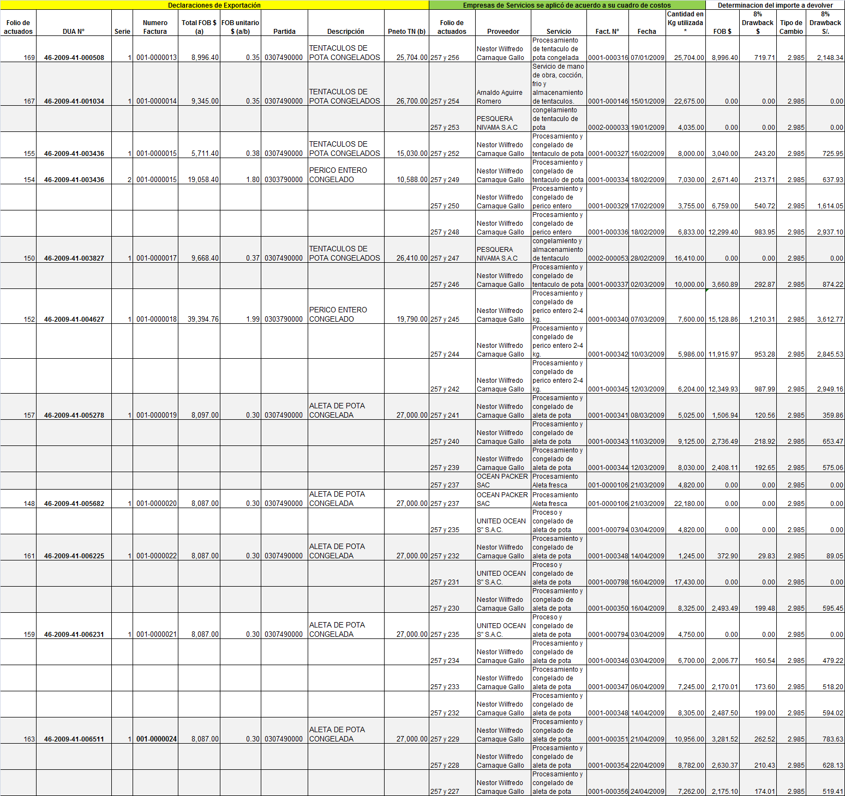
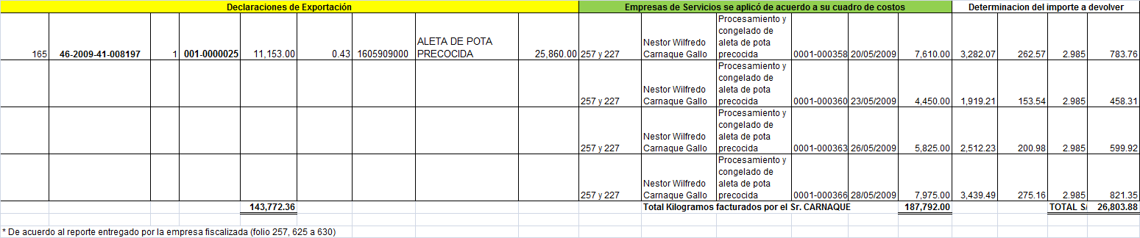

Descargos Presentados por la empresa fiscalizada

“b).- Respecto al Contribuyente CARNAQUE GALLO NESTOR”

“De las observaciones detectadas se puede apreciar en primer lugar que La División acepta la existencia de un Contrato de Locación de Servicios, la misma que no ha sido materia de desconocimiento y/o nulidad de su contenido, asimismo acepta la existencia de una relación comercial entre el Contribuyente Nestor Carnaque Gallo y la empresa recurrente.

Bajo esta premisa, no se puede dar credibilidad a una manifestación efectuada por el Contribuyente Nestor Carnaque Gallo, cuando se viola las normas legales que priman la validez de las manifestaciones efectuadas por las personas físicas, más aun cuando son tomadas en ausencia de representantes públicos y se viole el derecho a la contradicción.

También, no existe relación para determinar que el Contribuyente al carecer de personal, el no Declarar Activos y Existencias sean óbice para deducir que se ha infringido con lo dispuesto en el Artículo 1° del D.S. N° 104-95-EF que establece los beneficiarios del Drawback para las empresas PRODUCTORAS – EXPORTADORAS”.

Posición de la Administración

Respecto a lo manifestado por la empresa fiscalizada, debemos indicar que de acuerdo con lo establecido en el artículo 1° de la Resolución Ministerial N° 195-95-EF, el beneficiario del régimen de Drawback debe acreditar la calidad de productor-exportador de la mercancía, esto es, que debe acreditar que produjo la mercancía en su totalidad y no solo una parte de ella, es decir, que participó en todas las etapas del proceso productivo ya que no corresponde distinguir donde la ley no distingue.

Que lo señalado en el párrafo anterior no afecta el derecho del beneficiario de acreditar su condición de productor de la mercancía cuando encarga parte o toda la producción a un tercero, en cuyo caso, el beneficiario se encuentra obligado a probar la prestación de dicho servicio de conformidad con el artículo 3° de la Resolución Ministerial N° 138-95-EF/15;

Que asimismo el Artículo 4° de la Resolución Ministerial 195-95-EF señala que la administración aduanera fiscalizará en forma aleatoria y posterior, el cumplimiento estricto de las obligaciones a cargo del solicitante. Para tal efecto las empresas productoras-exportadoras deberán contar con la documentación e información necesarias que sustenten la solicitud de restitución;

Por lo que con relación al contrato de servicio debemos señalar que de acuerdo al criterio expresado en las Resoluciones del Tribunal fiscal N°s. 02830-A-2006 del 25.05.2006, 05592-a-2006 del 09 de setiembre de 2005 y 08763-A-2004 del 11.11.2004, y en particular el criterio expresado en la Resolución N° 07321-A-2005 del 30.11.2005, que un contrato por sí solo no acredita ni es prueba fehaciente de la prestación de un servicio de producción, ya que el locador puede finalmente no cumplir con su obligación de prestar el servicio de producción. En realidad tal documento es complementario a la factura que el locatario emite cuando ha cumplido con prestar el servicio de producción, documento que de adicionado al anterior recién prueba de forma fehaciente la prestación de dicho servicio, razón por la cual este documento (factura) es exigido por el artículo 3° numeral 3 de la Resolución ministerial N° 138-95-EF/15;

Que en ese sentido, respecto al Contrato suscrito por la empresa fiscalizada y el Sr. CARNAQUE GALLO NESTOR, es conveniente establecer la verdadera naturaleza de tales documentos , es decir, establecer con precisión si estamos frente a un contrato de prestación de servicio de producción o, frente a contratos de compra venta de bienes a futuro, para lo cual es preciso que la administración aduanera verifique si las materias primas utilizadas por las personas a quienes se les encargo la producción de los bienes, han sido proporcionados por la empresa fiscalizada o si por el contrario han sido conseguidas por ellas mismas.

Y con relación al argumento vinculado a que “no existe relación para determinar que el contribuyente al carecer de personal, el no Declarar Activos y Existencias sean óbice para deducir que se ha infringido con lo dispuesto en el Artículo 1° del D.S. N° 104-95-EF que establece los beneficiarios del Drawback para las empresas PRODUCTORAS – EXPORTADORAS”; debemos indicar que de acuerdo al criterio expresado en la Resolución del Tribunal fiscal N° 04947-A-2007, la facturación por un servicio de encargo de producción constituye la prueba idónea para acreditar esta figura contractual. Sin embargo, cuando la Administración, en el marco de un procedimiento de fiscalización, presenta elementos de juicio de carácter objetivo que hacen dudar de la efectiva realización de este servicio de encargo de producción. Estos elementos son por ejemplo: el hecho que el Sr. CARNAQUE GALLO NESTOR, mediante el Expediente N° 046-3k9900-2010-001572-5 del 01.03.2010 haya indicado que la relación con la empresa fiscalizada fue comercial, puesto que el producto facturado a la empresa fiscalizada fue comprado por él a terceros como producto elaborado, y que la factura fue emitida como servicio a solicitud de la empresa fiscalizada, al hecho de que solo presentó fotocopias de las facturas de servicio indicadas en el Cuadro N° 01 y a que no declaró a la Administración, estando obligado a ello , que tuviera un local de producción, maquinarias y/o equipos y trabajadores que hayan podido participar o ser utilizados en el procesamiento, congelamiento y almacenamiento de 187,972.00 Kg de productos hidrobiológicos, a fin de cumplir con el encargo de producción indicado en el contrato de Prestación de Servicio, entregado por la empresa fiscalizada.

Pues bien en ese contexto, debemos precisar que las facturas emitidas por el Sr. CARNAQUE GALLO NESTOR, detalladas en el Cuadro N° 01, al no poder ser sometidas a verificación, no constituyen medios de prueba validos de la prestación efectiva del servicio de maquila de los 187,972.00 Kg de productos hidrobiológicos, por lo que dichas facturas son insuficientes para acreditar el servicio prestado por el Sr. CARNAQUE GALLO NESTOR, puesto que su autenticidad no ha sido constatada por la administración , al no haberse entregado la información de los Registros y Libros contables que acrediten su validez, así como los elementos que demuestren que el Sr. CARNAQUE GALLO NESTOR, si contaba con un local de producción, maquinarias y equipos, con trabajadores que hayan participado o ser utilizados en el procesamiento, congelamiento y almacenamiento de 187,972.00 Kg de productos hidrobiológicos, a fin de cumplir con el encargo de producción indicado en el contrato de Prestación de Servicio, entregado por la empresa fiscalizada.

Por lo que, queda claro que para acceder al beneficio previsto en el D.S. N° 104-95-EF, el usuario del servicio aduanero debe acreditar el cumplimiento estricto de todos los requisitos establecidos en dicha norma así como de la Resolución Ministerial N° 138-95-Ef/15 y la Resolución Ministerial N° 195-95-EF;

De acuerdo a ello se debe precisar que la empresa fiscalizada no califica como una empresa productora exportadora y en consecuencia es claro que no puede ser beneficiara del régimen drawback, por lo que no puede acogerse al beneficio de restitución arancelaria respecto a los productos exportados que supuestamente fueron elaborados por el Sr. CARNAQUE GALLO NESTOR y por los que éste emitió las facturas con serie 0001 y con numeración 316, 327, 329, 334, 336, 337, 340, 342, 345, 341, 343, 345, 341, 343, 344, 348, 350, 346, 347, 348, 351, 354, 356, 358, 360, 363 y 366, debiendo, la empresa fiscalizada, devolver lo indebidamente restituido mediante la Solicitud de Restitución N° 046-2009-13-000349 equivalente al importe de S/. 26,804.00, tal como se detalla en el Cuadro N° 1

Además la Solicitud de Restitución constituye una declaración Jurada, por lo que la información contenida en ella y documentación presentada se presume verificada previamente por quien solicita el beneficio, recayendo la responsabilidad por dicha información y documentación en quien plantea la Solicitud desde el momento de su presentación, siendo incorrecto que la empresa fiscalizada trate de limitar su responsabilidad solo a la contratación del servicio de producción, despreocupándose de tener la diligencia mínima de constatar que la información entregada a la administración sea la correcta.

Con relación al argumento vinculado a que “no se puede dar credibilidad a una manifestación efectuada por el Contribuyente CARNAQUE GALLO NESTOR, cuando se viola las normas legales que priman la validez de las manifestaciones efectuadas por las personas físicas, más aun cuando son tomadas en ausencia de representantes públicos y se viole el derecho a la contradicción”, debemos indicar que lo manifestado por el Sr. CARNAQUE GALLO NESTOR, fue una carta presentada por éste mediante el Expediente N° 046-3K9900-2010-001572-5 de fecha 01.03.2010 en forma voluntaria, y no que haya sido tomada por parte de la Administración, como insinúa la empresa fiscalizada, asimismo debemos indicar que la referida declaración fue comunicada a la empresa fiscalizada mediante el Requerimiento N° 1756-2010-SUNAT/3B2300 recibido el 10.11.2010 , a fin de que la empresa presente sus descargos debidamente sustentados; por lo que la Administración no violó ningún derecho de la empresa fiscalizada, limitándose ésta a insinuar que se violó el derecho de contradicción, lo que ya se demostró que no fue así, sin presentar documentación que demuestre que lo manifestado por el Sr. CARNAQUE GALLO NESTOR no es cierto.

Respecto a OCEAN PACKER S.A.C

La empresa fiscalizada entregó en fotocopia el Contrato de Prestación de Servicios celebrado con OCEAN PACKER S.A.C (en adelante empresa OCEAN), en el que se indica que la empresa OCEAN presta los servicios de procesamiento, congelamiento y almacenamiento, teniendo como fecha de firma del referido documento el 01.03.2009.

La empresa fiscalizada entregó en fotocopia la factura N° 001-0000106 de fecha 21.03.2009 por el servicio de Procesamiento Aleta fresca, de los productos que fueron exportados mediante las DUA N° 46-2009-41-005278 y N° 46-2009-41-005682 (ver Cuadro N° 01).

La empresa fiscalizada entregó en fotocopia la factura N° 001-0066481 y el Acta de Inspección y Muestreo, ambos de la empresa INSPECTORATE SERVICES PERÚ S.A.C., en los que se consigna el número de contenedor MWCU674370-8, coincidiendo dicho código con el declarado en la DUA N° 46-2009-41-005278, adicionalmente en el Acta de Inspección y Muestreo se indicó como fecha de producción el mes de febrero 2009, es decir el día 27.03.2009 en que se inició la inspección los productos ya se encontraban terminados pues se indica que los productos se encontraban en sacos blancos de polipropileno, por lo tanto la empresa fiscalizada adquirió productos terminados de la empresa OCEAN, pues como se indicó antes el contrato de servicio entre ambas recién se firmó el 01.03.2009.

Por lo expuesto, no se ha acreditado el encargo de producción por parte de la empresa fiscalizada a la empresa OCEAN, incumpliéndose con lo establecido en el Art. 1° y 13° del D. S. 104-95-EF, consecuentemente la empresa fiscalizada no puede acogerse al beneficio de restitución arancelaria respecto a los productos exportados que supuestamente fueron elaborados por la empresa OCEAN y por los que ésta emitió la factura N° 001-0000106, debiendo, la empresa fiscalizada, devolver lo indebidamente restituido mediante la Solicitud de Restitución N° 046-2009-13-000349 equivalente al importe de S/. 1,934.00 ((27,000.00 Kg x FOB venta por kilo US$ 0.30 x8%) x 2.985 tipo de cambio) (ver datos en Cuadro N° 01)

Descargos Presentados por la empresa fiscalizada

“c).- Respecto al Contribuyente OCEAN PACKER S.A.C.”

“La División admite que los productos ofrecidos a la empresa recurrente fueron supuestamente elaboradas por el Contribuyente OCEAN PACKER S.A.C. y por la cual emitió la factura N° 001-0000106, con lo cual también estaría aceptando el encargo de producción del Contrato celebrado con fecha 01 de Marzo del 2009, así mismo La División teniendo en cuenta la Factura N° 001-0066481 y el Acta de Inspección N° y Muestreo al Contenedor N° MWCU674370-8 de fecha 27 de Marzo del 2009 está reconociendo la existencia de producción del producto exportado por la empresa recurrente.

Con lo expuesto por la División, ésta no desconoce la existencia de la producción, lo que pretende cuestionar es la fecha de la producción al momento de la entrega del mismo, hecho que no viola el principio que rige el Artículo 1° del D.S. N° 104-95-EF y el Artículo 4° del D.S. N° 135-2005-EF, por lo que la empresa recurrente tiene todo el derecho de acogerse al beneficio de restitución arancelaria”.

Posición de la Administración

Respecto a lo manifestado por la empresa fiscalizada, debemos indicar que de acuerdo con lo establecido en el artículo 1° de la Resolución Ministerial N° 195-95-EF, el beneficiario del régimen de Drawback debe acreditar la calidad de productor-exportador de la mercancía, esto es, que debe acreditar que produjo la mercancía en su totalidad y no solo una parte de ella, es decir, que participó en todas las etapas del proceso productivo ya que no corresponde distinguir donde la ley no distingue.

Que lo señalado en el párrafo anterior no afecta el derecho del beneficiario de acreditar su condición de productor de la mercancía cuando encarga parte o toda la producción a un tercero, en cuyo caso, el beneficiario se encuentra obligado a probar la prestación de dicho servicio de conformidad con el artículo 3° de la Resolución Ministerial N° 138-95-EF/15;

Que asimismo el Artículo 4° de la Resolución Ministerial 195-95-EF señalo que la administración aduanera fiscalizará en forma aleatoria y posterior, el cumplimiento estricto de las obligaciones a cargo del solicitante. Para tal efecto las empresas productoras-exportadoras deberán contar con la documentación e información necesarias que sustenten la solicitud de restitución;

Que en ese sentido, respecto al Contrato suscrito por la empresa fiscalizada y la empresa OCEAN PACKER S.A.C., es conveniente establecer la verdadera naturaleza de tales documentos , es decir, establecer con precisión si estamos frente a un contrato de prestación de servicio de producción o, frente a contratos de compra venta de bienes a futuro, para lo cual es preciso que la administración aduanera verifique si las materias primase utilizadas por las personas a quienes se les encargo la producción de los bienes han sido proporcionados por la empresa fiscalizada o si por el contrario han sido conseguidas por ellas mismas.

Pues bien en ese contexto, debemos precisar que la factura N° 001-0000106, emitida por la empresa OCEAN PACKER S.A.C., no constituye medio de prueba valido de la prestación efectiva del servicio de maquila respecto de los productos exportados, materia de fiscalización, que supuestamente habrían sido elaborados por la referida empresa, puesto que existen otros elementos de hecho que indican lo contrario, lo que fue comunicado a la empresa fiscalizada mediante el Requerimiento de la referencia, sin que ésta presente documentación que desvirtúe la incidencia, a pesar de que ésta, antes del inicio de la fiscalización ya tenía conocimiento, pues la empresa INSPECTORATE SERVICES PERÚ S.A.C. les emitió la factura N° 001-0066481 y el Acta de Inspección, por el servicio de inspección del contenedor MWCU674370-8, el mismo que fue indicado en la DUA de exportación, materia de fiscalización.

Por lo que, queda claro que para acceder al beneficio previsto en el D.S. N° 104-95-EF, el usuario del servicio aduanero debe acreditar el cumplimiento estricto de todos los requisitos establecidos en dicha norma así como de la Resolución Ministerial N° 138-95-Ef/15 y la Resolución Ministerial N° 195-95-EF;

De acuerdo a ello se debe precisar que la empresa fiscalizada no califica como una empresa productora exportadora y en consecuencia es claro que no puede ser beneficiara del régimen drawback, por lo que no puede acogerse al beneficio de restitución arancelaria respecto a los productos exportados que supuestamente fueron elaborados por la empresa OCEAN PACKER S.A.C., y por los que ésta emitió la factura N° 001-0000106, debiendo, la empresa fiscalizada, devolver lo indebidamente restituido mediante la Solicitud de Restitución N° 046-2009-13-000349 equivalente al importe de S/. 1,934.00 ((27,000.00 Kg x FOB venta por kilo US$ 0.30 x8%) x 2.985 tipo de cambio) (ver datos en Cuadro N° 01).

Respecto a UNITED OCEAN´S S.A.C

En el Cuadro N° 02 se observa que la DUA N° 46-2009-41-005682 tiene como fecha de embarque el 05.04.2009 y la factura N° 0001-000794 tiene como fecha de facturación el 03.04.2009, y el total en kilogramos facturado entre las facturas N° 0001-000794 y 0001-000798 es de 27,000.00 Kg. (9,570.00 + 17,430.00) que coincide con la cantidad exportada.

Cuadro N° 02

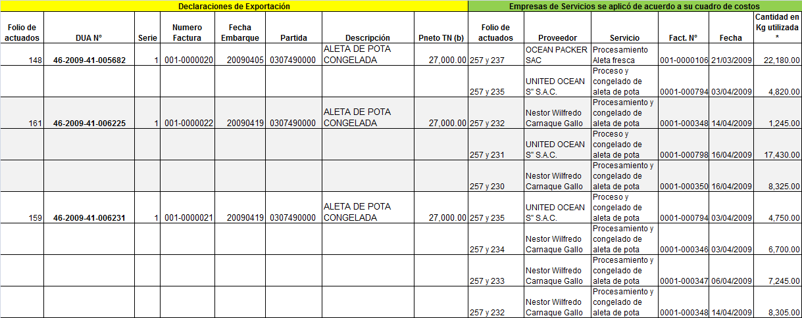

* De acuerdo al reporte entregado por la empresa fiscalizada.

Al respecto, debemos señalar que la empresa UNITED OCEAN´S S.A.C mediante el Expediente N° 046-3K9900-2010-001097-9 entregó la guía de salida de los 27,000.00 kg. De aleta de pota procesada para la empresa fiscalizada y vendida mediante las facturas N° 0001-000794 y 0001-000798, tiene como fecha de entrega el 17.04.2009, por lo que de la referida producción se utilizó 22,180.00 kg. en las exportaciones embarcadas el 19.04.2009, más no en la embarcada el 05.04.2009, en ese sentido la empresa fiscalizada no puede acogerse al beneficio de restitución arancelara respecto a los 4,820.00 kg. de aleta de pota relacionada a la factura N° 0001-000794 y exportada mediante la DUA N° 46-2009-41-005682, por no cumplir con el Art. 1° y 13° del D. S. 104-95-EF, debiendo devolver lo indebidamente restituido en la Solicitud de Restitución N° 046-2009-13-000349 equivalente al importe de S/. 345.00 ((4,820 Kg x FOB venta por kilo US$ 0.30 x 8%) x 2.985 tipo de cambio) (ver datos en Cuadro N° 01)

Descargos Presentados por la empresa fiscalizada

“d).- Respecto al Contribuyente UNITED OCEAN´S S.A.C.”

“Al respecto La División, por el Principio de primacía de lo sustancial antes que lo formal, y por lo sostenido en la DUA N° 46-2009-41-005682 conlleva a que en el caso de autos prevalece la razonabilidad de la operación contenida en el embarque de fecha el 05 de Abril 2009, corroborada en la factura N° 0001-000794 por el total en kilogramos facturado de 27,000 Kg., en consecuencia si le es aplicable el Artículo 1° del D.S. N° 104-95-EF y el Artículo 4° del D.S. N° 135-2005-EF, por lo que la empresa recurrente tiene el derecho de acogerse al beneficio de restitución arancelaria”.

Posición de la Administración

Respecto a lo manifestado por la empresa fiscalizada, debemos indicar que de acuerdo con lo establecido en el artículo 1° de la Resolución Ministerial N° 195-95-EF, el beneficiario del régimen de Drawback debe acreditar la calidad de productor-exportador de la mercancía, esto es, que debe acreditar que produjo la mercancía en su totalidad y no solo una parte de ella, es decir, que participó en todas las etapas del proceso productivo ya que no corresponde distinguir donde la ley no distingue.

Que lo señalado en el párrafo anterior no afecta el derecho del beneficiario de acreditar su condición de productor de la mercancía cuando encarga parte o toda la producción a un tercero, en cuyo caso, el beneficiario se encuentra obligado a probar la prestación de dicho servicio de conformidad con el artículo 3° de la Resolución Ministerial N° 138-95-EF/15;

Que asimismo el Artículo 4° de la Resolución Ministerial 195-95-EF señalo que la administración aduanera fiscalizará en forma aleatoria y posterior, el cumplimiento estricto de las obligaciones a cargo del solicitante. Para tal efecto las empresas productoras-exportadoras deberán contar con la documentación e información necesarias que sustenten la solicitud de restitución;

Al respecto debemos señalar que la empresa fiscalizada no presentó argumentos ni documentos que desvirtúen la incidencia notificada mediante el Requerimiento de la referencia, limitándose tan solo a indicar que debe prevalecer el Principio de primacía de lo sustancial antes que lo formal.

Con relación al argumento vinculado a que se contraviene el principio de primacía de la sustancia sobre la forma (primacía de la realidad económica), debe establecerse que ello no es aplicable al presente caso en el cual prima el principio de legalidad que es el que sustenta al ordenamiento jurídico tributario, como bien señala la apelada, máxime si bajo el supuesto de verdad material se pretende eximir del cumplimiento de las formalidades que se encuentran legalmente prevista y que se tornan de ineludible cumplimiento al tratarse un beneficio de restitución de derechos arancelarios a la empresa fiscalizada.

INCIDENCIA 2: Respecto a la materia prima

En lo referente a la verificación del cumplimiento del Art. 1° del D.S. N° 104-95-EF el cual establece que “son beneficiarios del Drawback las empresas productora-exportadoras, cuyo costo de producción haya sido incrementado por los derechos de aduana que gravan la importación de materias primas, insumos, productos intermedios y partes o piezas incorporados o consumidos en la producción del bien exportado..” , y en concordancia con lo indicado en el Art. 4° del D.S. N° 135-2005-EF el que indica que el costo de producción comprende: los materiales directos (materia prima) utilizadas, mano de obra directa y los costos indirectos de fabricación , conforme a las normas que rigen el impuesto a la renta, por lo que de la revisión a la documentación presentada por la empresa fiscalizada, no se ha evidenciado la entrega de las facturas correspondientes a la adquisición de la materia prima, en consecuencia, al no acreditar la adquisición de la materia prima necesaria para la elaboración de los productos exportados, la empresa fiscalizada no evidencia su condición de empresa productora exportadora.

Adicionalmente la empresa fiscalizada mediante el Expediente N° 055-3Q9900-2010-000294-8 indico en el numeral 5 del folio 634, que las guías de remisión por el traslado de las materias primas utilizadas hacia las plantas a las que encargaron la producción, no era posible ser entregados porque son los proveedores quienes los entregan en las referidas plantas, sin que adjunte ningún documento que sustente lo manifestado.

Al respecto es necesario recordar que el Sr. CARNAQUE GALLO NESTOR CARNAQUE, indicó en el Expediente N° 046-3K9900-2010-001572-5, que “la transacción que celebro con la empresa fiscalizada fue solamente comercial, puesto que el producto facturado a la empresa fiscalizada fue comprado por él a terceros como producto elaborado, y que la factura fue emitida como servicio a solicitud de su cliente”.

Del mismo modo se pudo evidenciar que la empresa fiscalizada compro productos terminados de la empresa OCEAN PACKER S.A.C. y que el Sr. AGUIRRE ROMERO ARNALDO no pudo realizar el encargo de producción por no tener con los elementos necesarios para brindar el servicio de procesamiento, congelamiento y almacenamiento de productos hidrobiológicos, al igual que el Sr. CARNAQUE GALLO NESTOR CARNAQUE

Por consiguiente esto explica el porqué la empresa fiscalizada no ha presentado las facturas por la compra de materia prima, y no ha demostrado la entrega de las mismas a las supuestas empresas a las que encargo la producción de los productos exportados materia de fiscalización.

Por lo expuesto la empresa fiscalizada no ha cumplido con lo establecido en el Art. 1° del D.S. N° 104-95-EF en concordancia con lo indicado en el Art. 4° del D.S. N° 135-2005-EF, al no acreditar la adquisición de la materia prima para su posterior entrega a las empresas a las que encargo la producción, por tanto debe devolver lo íntegramente restituido mediante la Solicitud de Restitución N° 046-2009-13-000349 equivalente al importe de S/. 34,333.00.

Descargos Presentados por la empresa fiscalizada

“Al respecto La División, reconoce que mediante Expediente N° 055-3Q9900-2010-000294-8, la empresa recurrente a sostenido que las Guías de Remisión por el traslado de las materias primas utilizadas hacia las plantas a las que encargaron la producción, no era posible ser entregados porque son los proveedores quienes las entregan en las referidas plantas. Por lo que ante tal aseveración enunciada por la empresa recurrente, correspondía según las facultades discrecionales con que cuenta la División, verificar la materia controvertida con relación a las Guías de Remisión, pero en ninguno de sus extremos existe un pronunciamiento al respecto”.

“Que, lo que acredita los costos computables son los comprobantes de pago y estos no han sido materia de cuestionamiento por parte de La División, por lo tanto al no ser desconocidos procede la aplicación del Artículo 1° del D.S. N° 104-95-EF y el Artículo 4° del D.S. N° 135-2005-EF, por lo que la empresa recurrente tiene todo el derecho de acogerse al beneficio de restitución arancelaria”.

“Que, con respecto a los otros argumentos expresados por La División al ser vinculados con los proveedores indicados en la Incidencia 1 deben resolverse conjuntamente con las absoluciones expuestas en ellas”

Posición de la Administración

Respecto a lo manifestado por la empresa fiscalizada, debemos indicar que de acuerdo con lo establecido en el artículo 1° de la Resolución Ministerial N° 195-95-EF, el beneficiario del régimen de Drawback debe acreditar la calidad de productor-exportador de la mercancía, esto es, que debe acreditar que produjo la mercancía en su totalidad y no solo una parte de ella, es decir, que participó en todas las etapas del proceso productivo ya que no corresponde distinguir donde la ley no distingue.

Que lo señalado en el párrafo anterior no afecta el derecho del beneficiario de acreditar su condición de productor de la mercancía cuando encarga parte o toda la producción a un tercero, en cuyo caso, el beneficiario se encuentra obligado a probar la prestación de dicho servicio de conformidad con el artículo 3° de la Resolución Ministerial N° 138-95-EF/15;

Que asimismo el Artículo 4° de la Resolución Ministerial 195-95-EF señala que la administración aduanera fiscalizará en forma aleatoria y posterior, el cumplimiento estricto de las obligaciones a cargo del solicitante. Para tal efecto las empresas productoras-exportadoras deberán contar con la documentación e información necesarias que sustenten la solicitud de restitución;

Que en ese contexto normativo, queda claro que para acceder al beneficio previsto en el D.S. N° 104-95-EF, el usuario del servicio aduanero debe acreditar el cumplimiento estricto de todos los requisitos establecidos en dicha norma así como de la Resolución Ministerial N° 138-95-Ef/15 y la Resolución ministerial N° 195-95-EF;

Que conforme a lo señalado, es claro que para acogerse al régimen de Drawback no basta con señalar que se ha cumplido con los requisitos establecidos en la normatividad anteriormente establecida, y que se ha presentado la respectiva documentación sustentatoria ya que ésta así como la información proporcionada, se encuentran sujetos a una fiscalización posterior por parte de la Administración Aduanera que esta facultada a verificar en ejercicio de la Potestad Aduanera.

Es por ello que cuando la Administración, en el marco de un procedimiento de fiscalización, presenta elementos de juicio de carácter objetivo que hacen dudar de la efectiva realización del proceso de producción, ya sea por la empresa fiscalizada o por un tercero a quien ésta hubiera encargado la producción. Estos elementos son por ejemplo: las facturas por la adquisición de la materia prima así como las guías de remisión que demuestren el traslado al local del tercero que va a realizar el servicio, ya que sin este es materialmente imposible que se preste el servicio de producción en cuestión.

Al respecto se puede apreciar que en el Acta N° 46-2009-SUNAT/3Q0020 y en el Resultado de Requerimiento N° 45-2009-SUNAT/3Q0020, la empresa fiscalizada no exhibió las facturas por la adquisición de la materia prima así como tampoco las guías de remisión respectivas, a pesar de haberle sido solicitadas en los numerales 29 y 30 del Primer Requerimiento N° 118-2009-SUNAT/3Q0020, motivo por el cual se volvió a solicitar la referida información mediante el Requerimiento N° 59-2010-SUNAT/3B2300, sin que a la fecha la empresa fiscalizada haya presentado la información solicitada, a pesar que en el numeral 2 del Expediente N° 055-3Q9900-2010-000294-8 indica que presenta la información, pero dentro de todo lo presentado no existe ninguna factura por la adquisición de la materia prima (productos hidrobiológicos) así como tampoco las guías de remisión respectivas.

Además la Solicitud de Restitución constituye una declaración Jurada, por lo que la información contenida en ella y documentación presentada se presume verificada previamente por quien solicita el beneficio, recayendo la responsabilidad por dicha información y documentación en quien plantea la Solicitud desde el momento de su presentación, por lo que debe tener la diligencia mínima en solicitar a los proveedores de materia prima las facturas por la compra de las mismas así como las guías de remisión respecto de su traslado a las empresas de servicio, teniendo en consideración que los proveedores están en la obligación de cumplir con las obligaciones tributarias tal como lo indica la NORMA XI del Título Preliminar del T.U.O. del Código Tributario aprobado por D.S. N° 135-95-EF y sus modificatorias, el que establece que: “Las personas naturales o jurídicas, sociedades conyugales, sucesiones indivisas u otros entes colectivos, nacionales o extranjeros, domiciliados en el Perú, están sometidos al cumplimiento de las obligaciones establecidas en este Código y en las leyes y reglamentos tributarios. ……..”, por consiguiente debe cumplir con lo establecido en el Reglamento de Comprobantes de Pago aprobado por Resolución de Superintendencia N° 007-99/SUNAT, emitiendo las guías de remisión por el traslado de la mercancía, ya sea al adquiriente de éstas, o en el lugar y a la empresa que el adquiriente indique , debiéndose marcar en el rubro Motivos del traslado el término “VENTA CON ENTREGA DE TERCEROS” y consignar en el rubro Destinatario el nombre de la empresa en el que se entrega la mercancía, que para el presente caso serían los nombres de las empresas a las que se encargó la producción de los bienes exportados, materia de fiscalización; para finalmente entregar el original de la guía de remisión al destinatario, pudiendo la empresa fiscalizada solicitarlo a fin de desvirtuar la incidencia notificada mediante el Requerimiento de la referencia, en vista de que los proveedores de servicio no entregaron las guías de remisión.

Teniendo en consideración que el Art. 4° del D.S. N° 135-2005-EF establece que el costo de producción comprende: los materiales directos (materia prima) utilizadas, mano de obra directa y los costos indirectos de fabricación , conforme a las normas que rigen el impuesto a la renta, por lo que de la revisión a la documentación presentada por la empresa fiscalizada, no se ha evidenciado la entrega de las facturas correspondientes a la adquisición de la materia prima, en consecuencia, al no acreditar la adquisición de la materia prima necesaria para la elaboración de los productos exportados, la empresa fiscalizada no evidencia su condición de empresa productora exportadora.

Al respecto debemos señalar que la empresa fiscalizada no presentó argumentos ni documentos que desvirtúen la incidencia notificada mediante el Requerimiento de la referencia, limitándose tan solo a deslindar su responsabilidad con relación a las guías de remisión de las materias primas, atribuyéndoselas a la Administración, que como ya se explicó es obligación de la empresa fiscalizada presentar la documentación que acredite su calidad de Productor- Exportador; se refirió también a los comprobantes de pago que acreditan el Costo Computable, lo cual no queda claro a que se refiere pues nunca exhibió los comprobantes de pago por la adquisición de las materias primas (productos hidrobiológicos), siendo estos necesarios para determinar el costo de producción, tal como lo establece el Art. 4° del D.S. N° 135-2005-EF.

Por lo expuesto la empresa fiscalizada no ha cumplido con lo establecido en el Art. 1° del D.S. N° 104-95-EF en concordancia con lo indicado en el Art. 4° del D.S. N° 135-2005-EF, al no acreditar la adquisición de la materia prima para su posterior entrega a las empresas a las que encargo la producción, por tanto debe devolver lo íntegramente restituido mediante la Solicitud de Restitución N° 046-2009-13-000349 equivalente al importe de S/. 34,333.00.

INCIDENCIA 3: Respecto al insumo importado

En lo referente a la verificación del cumplimiento del Art. 1° del D.S. N° 104-95-EF el cual establece que “son beneficiarios del Drawback las empresas productora-exportadoras, cuyo costo de producción haya sido incrementado por los derechos de aduana que gravan la importación de materias primas, insumos, productos intermedios y partes o piezas incorporados o consumidos en la producción del bien exportado..”, la empresa declaró en el Anexo II “Relación de Insumos Importados” de la Solicitud de Restitución N° 046-2009-13-000349 que el insumo por el que se acoge al beneficio de restitución arancelaria son ETIQUETAS DE NYLON DE 10X10 cm adquiridas a la empresa PIRUA 337 S.A.C. mediante las facturas 001-001066, 001-001118, 001-001129, 001-001209, 001-001245, 001-001246, 001-001267, 001-001281, 001-001303 y 001-001311, tal como se detalla en el Cuadro N° 3

Cuadro N° 3

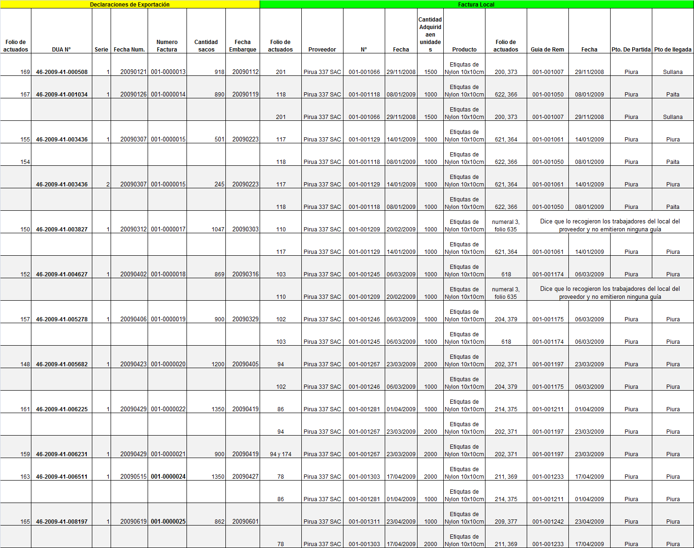

La empresa fiscalizada mediante el Expediente N° 055-3Q9900-2010-000294-8 indico en el numeral 5 del folio 634 indicaron que las guías de remisión por el traslado de los insumos utilizados hacia las plantas a las que encargaron la producción, no era posible ser entregados porque son los proveedores quienes los entregan en las referidas plantas - sin que adjunte ningún documento que sustente lo manifestado.

La empresa PIRUA 337 S.A.C. mediante el Expediente N° 000-ADS0DT-2010-37059-2 entregó fotocopias de las facturas N° 001-001066, 001-001118, 001-001129, 001-001209, 001-001245, 001-001246, 001-001267, 001-001281, 001-001303 y 001-001311 y de sus respectivas guías de remisión N° 001-001007, 001-001050, 001-001061, 001-001175, 001-001197, 001-001211, 001-001197, 001-001242 y 001-001233, en las que como punto de partida y punto de llegada se indicó PIURA, es decir no se puede identificar el punto de entrega especificó; y se consigno como destinatario a la empresa ARIZONA CORP S.A.C., debiendo indicarse el nombre de la empresa a la que se iban a entregar las mercancías y debió marcarse como motivo de traslado “VENTA CON ENTREGA A TERCEROS”, pues según la empresa fiscalizada la empresa PIRUA 337 S.A.C entrego los insumos en las plantas de producción.

Al respecto debemos indicar que en la Resolución Nacional N° 007-99/SUNAT – “Reglamento de Comprobantes de Pago”, numeral 1, Art. 17° se indica que la “la guía de remisión sustenta el traslado de bienes entre distintas direcciones, salvo lo dispuesto en el artículo 21° del presente reglamento” y en el numeral 5 del mismo artículo establece que “ La guía de remisión y documentos que sustentan el traslado de bienes deberán ser emitidos en forma previa al traslado de los bienes”.

Respecto a la emisión de la guía de remisión en el numeral 1.1 del Art. 18° del referido Reglamento de Comprobantes de Pago se indica que “El propietario o poseedor de los bienes al inicio del traslado, con ocasión de su transferencia, prestación de servicios que involucra o no transformación del bien, cesión en uso, remisión entre establecimientos de una misma empresa y otros…..”

En cuanto a los requisitos y características de un documento para ser considerado como guía de remisión, en el numeral 19.2 del Art. 19° del Art. referido Reglamento de Comprobantes de Pago se indica que “Para efecto de lo señalado en los numerales 5, 9 y 10 del artículo 174º del Código Tributario y en el presente reglamento, se considerará que un documento no reúne los requisitos y características para ser considerados como guía de remisión si incumple lo siguiente:

“En el caso de la guía de remisión emitida por el propietario, poseedor de los bienes o alguno de los sujetos señalados en los numerales 1.2 a 1.6 del artículo 18º del presente reglamento, independientemente de que el transporte se realice bajo la modalidad de transporte privado o público, ésta deberá contener la siguiente información: ……. 1.4), m) Venta con entrega a terceros. Esta opción será utilizada cuando el comprador solicita al remitente que los bienes sean entregados a un tercero, quien será considerado como destinatario para efecto de la información a consignar en la guía de remisión. Asimismo, se indicará el número de RUC del comprador, o en su defecto, el tipo y número de su documento de identidad y sus apellidos y nombres... 1.8) Dirección del punto de partida, excepto si el mismo coincide con el punto de emisión del documento, 1.9) Dirección del punto de llegada……”

En concordancia con lo señalado, el Art. 3° de la Resolución Ministerial N° 138-95-EF/15, modificado mediante la Resolución Ministerial N° 195-95-EF, estableció que complementariamente a la Solicitud que debe presentar la empresa productora exportadora , esta deberá adjuntar con carácter de declaración jurada, para admisión a trámite , lo siguiente:” …..2. En el caso de compras internas de mercancías importadas por terceros: copia de la factura la misma que deberá cumplir con los requisitos establecidos en el Reglamento de comprobantes de pago..”

En ese contexto normativo queda claro que para acceder al beneficio de restitución arancelaria, la empresa fiscalizada debe acreditar el cumplimiento estricto de todos los requisitos establecidos en dicha norma y la Resolución Suprema N° 138-95-EF/15

Ahora bien teniendo en consideración que la empresa fiscalizada declaró que encargo a terceros la producción de los productos exportados materia de fiscalización, por lo tanto para incorporar en los referidos productos exportados las etiquetas adquiridas a la empresa PIRUA 337 S.A.C. debían ser éstas trasladadas desde la empresa PIRUA 337 S.A.C. y/o desde el domicilio fiscal de la empresa fiscalizada (pues en las guías de remisión se consigno a la empresa fiscalizada como destinatario) hacia las plantas de producción de las empresas a las que se les encargo la misma.

Por lo expuesto la empresa fiscalizada no ha cumplido con lo establecido en el Art. 1° del D.S. N° 104-95-EF en concordancia con lo indicado en el Art. 4° del D.S. N° 135-2005-EF, al no acreditar la entrega de los insumos importados a las empresas a las que se encargo la producción, para que éstas los incorporarán en los productos exportados materia de fiscalización, por tanto debe devolver lo íntegramente restituido mediante la Solicitud de Restitución N° 046-2009-13-000349 equivalente al importe de S/. 34,333.00.

Descargos Presentados por la empresa fiscalizada

“Al respecto, se debe tener en cuenta que La División no cuestiona en sí el Anexo II “Relación de Insumos Importados” por el que se acoge al beneficio de restitución arancelaria correspondiente a las ETIQUETAS DE NYLON de 10x10 CM adquiridas a la empresa PIRUA 337 S.A.C., sino cuestiona a los Comprobantes de Pago denominados Guías de Remisión en relación al punto de llegada que es en forma general al ciudad de PIURA, al no haberse precisado en forma específica el punto de entrega, cuestionando también que se haya consignado como destinatario a la empresa recurrente, debiendo ser, según ellos: “VENTA CON ENTREGA A TERCEROS”.

“A lo anunciado por La División, se debe tener en cuenta que el Artículo 1° del D.S. N° 104-95-EF y el Artículo 4° del D.S. N° 135-2005-EF, así como la Resolución de Superintendencia N° 007-99/SUNAT que rige el Reglamento de Comprobantes de Pago, no indica en ninguno de sus extremos el Procedimiento a seguir con relación a que para la adquisición de bienes para acogerse al beneficio del Drawback, éstas tienen que ser necesariamente depositados en las empresas que prestan los servicios, y que al no precisarlos literalmente, resulta procedente que éstos bienes pueden ser depositados por ser ésta la empresa exportadora”.

“Al entendimiento de La División señala que la “Venta con entrega a Terceros” es utilizada cuando el comprador solicita al remitente que los bienes sean entregados a un tercero, esto en concordancia con lo que establece el artículo 3° de la Resolución Ministerial N° 138-95-EF/15 y modificatorias, el mismo que señala los requisitos que debe contener el comprobante de pago denominado Factura importados por Terceros”.

Pero, en el caso de autos no se está entregando a un Tercero ni tampoco la importadora es un tercero, lo que se trata es que las ETIQUETAS de nylon DE 10X10cm. Adquiridas a la empresa PIRUA 337 S.A.C. son utilizadas para la exportación de productos por parte de la empresa recurrente, siendo validas las entregas tanto a la empresa prestadora del servicio como a la empresa recurrente, por lo tanto si resulta procedente el Beneficio de Restitución Arancelaria y consecuentemente le es aplicable el art. 1° del D.S. N° 104-95-EF y el Artículo 4° del D.S. N° 135-2005-EF”.

Posición de la Administración

Respecto a lo manifestado por la empresa fiscalizada, que el artículo 1° de la Resolución Ministerial N° 195-95-EF, el beneficiario del régimen de Drawback debe acreditar la calidad de productor-exportador de la mercancía, esto es, que debe acreditar que produjo la mercancía en su totalidad y no solo una parte de ella, es decir, que participó en todas las etapas del proceso productivo ya que no corresponde distinguir donde la ley no distingue.

En el Art. 1° del D.S. N° 104-95-EF se establece que “son beneficiarios del Drawback las empresas productora-exportadoras, cuyo costo de producción haya sido incrementado por los derechos de aduana que gravan la importación de materias primas, insumos, productos intermedios y partes o piezas incorporados o consumidos en la producción del bien exportado..”

Que asimismo el Artículo 4° de la Resolución Ministerial 195-95-EF señala que la administración aduanera fiscalizará en forma aleatoria y posterior, el cumplimiento estricto de las obligaciones a cargo del solicitante. Para tal efecto las empresas productoras-exportadoras deberán contar con la documentación e información necesarias que sustenten la solicitud de restitución;

Que en ese contexto normativo, queda claro que para acceder al beneficio previsto en el D.S. N° 104-95-EF, el usuario del servicio aduanero debe acreditar el cumplimiento estricto de todos los requisitos establecidos en dicha norma así como de la Resolución Ministerial N° 138-95-Ef/15 y la Resolución ministerial N° 195-95-EF;

Que conforme a lo señalado es claro que para acogerse al régimen de Drawback no basta con señalar que se ha cumplido con los requisitos establecidos en la normatividad anteriormente establecida y que se ha presentado la respectiva documentación sustentatoria ya que ésta así como la información proporcionada se encuentran sujetos a una fiscalización posterior por parte de la Administración Aduanera que esta facultada a verificar en ejercicio de la Potestad Aduanera.

Es por ello que cuando la Administración, en el marco de un procedimiento de fiscalización, presenta elementos de juicio de carácter objetivo que hacen dudar de la efectiva realización del proceso de producción, ya sea por la empresa fiscalizada o por un tercero a quien ésta hubiera encargado la producción. Estos elementos son por ejemplo: que la empresa fiscalizada no acredita la entrega de los insumos importados a las empresas a las que encargó el servicio de producción para que éstas los incorporen en los productos exportados, materia de fiscalización.

Además la Solicitud de Restitución constituye una declaración Jurada, por lo que la información contenida en ella y documentación presentada se presume verificada previamente por quien solicita el beneficio, recayendo la responsabilidad por dicha información y documentación en quien plantea la Solicitud desde el momento de su presentación, por lo que debe tener la diligencia mínima en solicitar a los proveedores del insumo importado las facturas por la compra de las mismas así como las guías de remisión respecto de su traslado a las empresas de servicio, en vista que la empresa fiscalizada manifestó en el numeral 5 del Expediente N° 055-3Q9900-2010-000294-8, que es el proveedor del insumo importado el que entregó a las empresas de servicio. Por tanto el proveedor del insumo importado debe cumplir con las obligaciones tributarias tal como lo indica la NORMA XI del Título Preliminar del T.U.O. del Código Tributario aprobado por D.S. N° 135-95-EF y sus modificatorias, el que establece que: “Las personas naturales o jurídicas, sociedades conyugales, sucesiones indivisas u otros entes colectivos, nacionales o extranjeros, domiciliados en el Perú, están sometidos al cumplimiento de las obligaciones establecidas en este Código y en las leyes y reglamentos tributarios. ……..” , por consiguiente debe cumplir con lo establecido en el Reglamento de Comprobantes de Pago aprobado por Resolución de Superintendencia N° 007-99/SUNAT, emitiendo las guías de remisión por el traslado de la mercancía, ya sea al adquiriente de éstas, o en el lugar y a la empresa que el adquiriente indique , debiéndose marcar en el rubro Motivos del traslado el término “VENTA CON ENTREGA DE TERCEROS” y consignar en el rubro Destinatario el nombre de la empresa en el que se entrega la mercancía, que para el presente caso serían los nombres de las empresas a las que se encargó la producción de los bienes exportados , materia de fiscalización; para finalmente entregar el original de la guía de remisión al destinatario, pudiendo la empresa fiscalizada solicitarlo a fin de desvirtuar la incidencia notificada mediante el Requerimiento de la referencia, en vista de que los proveedores de servicio no entregaron las guías de remisión.

Al respecto debemos señalar que la empresa fiscalizada no presentó argumentos ni documentos que desvirtúen la incidencia notificada mediante el Requerimiento de la referencia, limitándose tan solo a deslindar su responsabilidad manifestando que “el Artículo 1° del D.S. N° 104-95-EF y el Artículo 4° del D.S. N° 135-2005-EF, así como la Resolución de Superintendencia N° 007-99/SUNAT que rige el Reglamento de Comprobantes de Pago, no indica en ninguno de sus extremos el Procedimiento a seguir con relación a que para la adquisición de bienes para acogerse al beneficio del Drawback, éstas tienen que ser necesariamente depositados en las empresas que prestan los servicios, y que al no precisarlos literalmente, resulta procedente que éstos bienes pueden ser depositados por ser ésta la empresa exportadora”; lo cual es cierto pues dicha indicación no es necesaria pues del solo cumplimiento de las normas citadas en el párrafo anterior, los comprobantes de pago y guías de remisión reflejarían fehacientemente las operaciones realizadas por el proveedor del insumo, es decir se podría evidenciar el punto de entrega de los insumos importados y el destinatario, para su posterior incorporación en los productos exportados , materia de fiscalización.

La empresa fiscalizada, en sus descargos deja entrever que la entrega del insumo pudo ser tanto a la empresa fiscalizada o como a la empresa prestadora del servicio, lo cual se contradice con lo manifestado en el numeral 5 del Expediente N° 055-3Q9900-2010-000294-8, en el que indicó que es el proveedor del insumo importado el que entregó a las empresas de servicio; a pesar de ello, suponiendo que el insumo haya sido entregado a la empresa fiscalizada, ésta debió entregar las guías de remisión que debió emitir por el traslado del insumo importado hacia las empresas a las que encargó el servicio de producción, para su incorporación en los productos exportados materia de fiscalización.

Por lo expuesto, la empresa fiscalizada no ha presentado elementos de hecho que desvirtúen la incidencia notificada mediante el requerimiento de la referencia, por lo que se mantiene su incumplimiento con lo establecido en el Art. 1° del D.S. N° 104-95-EF en concordancia con lo indicado en el Art. 4° del D.S. N° 135-2005-EF, al no acreditar la entrega de los insumos importados a las empresas a las que se encargo la producción, para que éstas los incorporarán en los productos exportados materia de fiscalización, por tanto debe devolver lo íntegramente restituido mediante la Solicitud de Restitución N° 046-2009-13-000349 equivalente al importe de S/. 34,333.00.

Base Legal:

- D.S. 104-95-EF- “Reglamento de Procedimiento de Restitución Simplificado de Derechos Arancelarios” y sus modificatorias.
- Infracción: Numeral 3, Literal c) Art. 192° del D. Legislativo N° 1053 Ley General de Aduanas “Consignen datos incorrectos en la solicitud de restitución o no acrediten los requisitos o condiciones establecidos para el acogimiento al régimen de drawback”.
- Monto de Multa : Equivalente al 50% del monto restituido indebidamente, cuando tenga incidencia en su determinación, de acuerdo al Rubro I, numeral 3, literal c) del D.S. N° 031-2009-EF –Tabla de sanciones aplicables a las infracciones previstas en la Ley General de Aduanas, aprobada por el Decreto Legislativo N° 1053.

II. CONCLUSIONES

  - Respecto de la incidencia N° 01, la empresa fiscalizada incumplió con lo establecido en el Art. 1° y 13 del D. S. 104-95-EF, consecuentemente no puede acogerse al beneficio de restitución arancelaria respecto a los productos exportados que supuestamente fueron elaborados por los Sres. AGUIRRE ROMERO ARNALDO y CARNAQUE GALLO NESTOR CARNAQUE y por las empresas OCEAN PACKER S.A.C y UNITED OCEAN´S S.A.C, debiendo la empresa fiscalizada devolver lo indebidamente restituido mediante la Solicitud de Restitución N° 046-2009-13-000349 equivalente al importe de S/. 30,978.00, tal como se detalla en el Cuadro N° 04

Cuadro N° 04

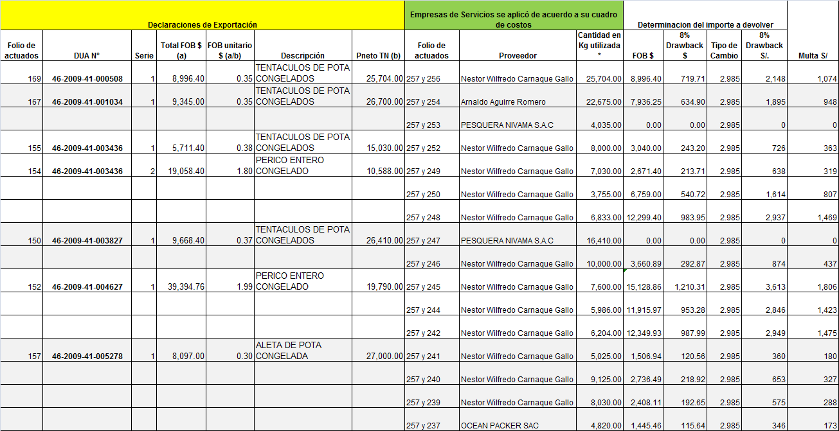

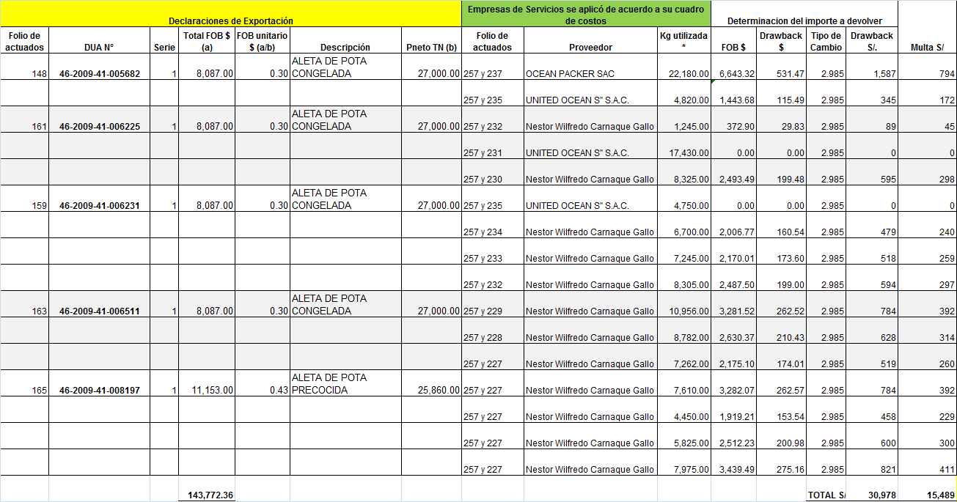

  - Adicionalmente la empresa fiscalizada incurrió en la infracción establecida en el Numeral 3, Literal c) Art. 192° del D. Legislativo N° 1053 ley General de Aduanas “Consignen datos incorrectos en la solicitud de restitución o no acrediten los requisitos o condiciones establecidos para el acogimiento al régimen de drawback”, por lo que en concordancia con lo establecido en el Rubro I, numeral 3, literal C del D.S. N° 031-20095-EF, le corresponde la aplicación de una multa equivalente a lo indebidamente restituido, importe que equivale a S/. 15,489.00, respecto a la Solicitud de Restitución N° 046-2009-13-000349, tal como se detalla en el Cuadro N° 04

  - Respecto de la incidencia N° 02, la empresa fiscalizada no ha cumplido con lo establecido en el Art. 1° del D.S. N° 104-95-EF en concordancia con lo indicado en el Art. 4° del D.S. N° 135-2005-EF, al no acreditar la adquisición de la materia prima para su posterior entrega a las empresas a las que encargo la producción, por tanto debe devolver lo íntegramente restituido mediante la Solicitud de Restitución N° 046-2009-13-000349 equivalente al importe de S/. 34,333.00.

  - Adicionalmente la empresa fiscalizada incurrió en la infracción establecida en el Numeral 3, Literal C) Art. 192° del D. Legislativo N° 1053 Ley General de Aduanas “Consignen datos incorrectos en la solicitud de restitución o no acrediten los requisitos o condiciones establecidos para el acogimiento al régimen de Drawback”, por lo que en concordancia con lo establecido en el Rubro I, numeral 3, literal C del D.S. N° 031-2009-EF, le corresponde la aplicación de una multa equivalente a lo indebidamente restituido, importe que equivale a S/. 17,162.00, respecto a la Solicitud de Restitución N° 046-2009-13-000349.

  - Respecto a la incidencia N° 03, la empresa fiscalizada no ha cumplido con lo establecido en el Art. 1° del D.S. N° 104-95-EF en concordancia con lo indicado en el Art. 4° del D.S. N° 135-2005-EF, al no acreditar la entrega de los insumos importados a las empresas a las que se encargo la producción, para que éstas los incorporaran en los productos exportados materia de fiscalización, por tanto debe devolver lo íntegramente restituido mediante la Solicitud de Restitución N° 046-2009-13-000349 equivalente al importe de S/. 34,333.00.

  - Adicionalmente la empresa fiscalizada incurrió en la infracción establecida en el Numeral 3, Literal C) Art. 192° del D. Legislativo N° 1053 Ley General de Aduanas “Consignen datos incorrectos en la solicitud de restitución o no acrediten los requisitos o condiciones establecidos para el acogimiento al régimen de drawback”, por lo que en concordancia con lo establecido en el Rubro I, numeral 4, literal C del D.S. N° 031-2009-EF, le corresponde la aplicación de una multa equivalente a lo indebidamente restituido, importe que equivale a S/. 17,162.00, respecto a la Solicitud de Restitución N° 046-2009-13-000349.

  - Respecto de las incidencias indicadas en los numerales 2.1 a 2.6 de las conclusiones del presente documento, se ha detallado en cada una el monto indebidamente restituido y su correspondiente multa; sin embargo, cabe señalar que no corresponde acotar varias veces respecto a una misma Solicitud de Restitución por lo indebidamente restituido y por la sanción de multa correspondiente, por lo que se ha determinado el monto indebidamente restituido respecto de la Solicitud de Restitución que englobe en mayor proporción el valor FOB de cada una de las DUA de exportación que forman parte de la Solicitud de Restitución N° 046-2009-13-000349, importe que asciende a S/. 34,333.00 (Treinta cuatro mil trescientos treinta tres con 00/100 Nuevos Soles), así como el pago de la multa equivalente a S/. 17,167.00 (Diecisiete mil Ciento sesenta y siete con 00/100 Nuevos Soles).

DATOS DE RECEPCIÓN

NOMBRE Y APELLIDOS : |  | VINCULO :
DOC. IDENTIDAD : |  | DIRECCIÓN :
FIRMA : |  | TELÉFONO :

NORMA XI del Título Preliminar del T.U.O. del Código Tributario aprobado por D.S. N° 135-95-EF y sus modificatorias, el que establece que: “Las personas naturales o jurídicas, sociedades conyugales, sucesiones indivisas u otros entes colectivos, nacionales o extranjeros, domiciliados en el Perú, están sometidos al cumplimiento de las obligaciones establecidas en este Código y en las leyes y reglamentos tributarios. ……..”

